Областной конкурс методических разработок
«Воспитание в кадре»

Номинация: Жизнь дана на добрые дела
Тема методической разработки: Спешите делать добро
к фильму «Честь имею» режиссёра Елены Дубровской
Возрастная категория: 4-5 классы (10-12 лет)

Будникова Любовь Ивановна,
учитель начальных классов
МОУ СОШ им. И. И. Пушанина с. Пушанина
Белинского района Пензенской области

2025

Тема киноурока: «Спешите делать добро».
Фильм «Честь имею» режиссёра Елены Дубровской.
Рассматриваемое качество – честь.
Номинация: «Жизнь дана на добрые дела».
Методическая разработка воспитательного мероприятия направлена на 10-12-летних обучающихся 4-5 классов.
Цель: развитие духовно-нравственной основы личности обучающихся.
Задачи: - формировать умение анализировать поступки героев, выявлять сходство и различие, делать выводы;
- познакомить обучающихся с нравственными ценностями, с нормами поведения в обществе и общения друг с другом;
- раскрыть понятие «нравственные ценности: доброта, честность»;
- создать необходимые условия для проявления творческой индивидуальности каждого обучающегося;
- способствовать развитию активной жизненной позиции.
Планируемые результаты
Личностные результаты:
- развитие самостоятельности и личной ответственности за свои поступки на основе представлений о нравственных нормах через понятия добро и зло;
- развитие этических чувств как регуляторов морального поведения;
- развитие навыков сотрудничества со сверстниками в различных социальных ситуациях.
Метапредметные результаты:
- овладение способностью принимать и сохранять цели учебной деятельности, а также находить средства её осуществления;
- овладение логическими действиями анализа, синтеза, сравнения, обобщения, установления аналогий и причинно-следственных связей, построения рассуждений;
- готовность слушать собеседника, вести диалог, признавать возможность существования различных точек зрения и права каждого иметь свою собственную; излагать свое мнение и аргументировать свою точку зрения и оценку событий.
Предметные результаты:
- знакомство с основами морали, понимание нравственных поступков;
- осознание ценности нравственности и духовности в человеческой жизни.
Педагогические технологии/методы/приёмы, используемые для достижения планируемых результатов:
- игровые технологии (моделирование жизненно-важных ситуаций и поиск путей их решения);
-коммуникативно-исследовательские технологии (организация процесса воспитания в содружестве, работа в группах, дискуссия, диалог, поиск решения проблемных ситуаций на основе активного взаимодействия всех участников процесса).
Данная методическая разработка может быть использована при проведении воспитательного мероприятия в общеобразовательном учреждении для организации досуговой и внеурочной деятельности по духовно-нравственному воспитанию детей. Формирует у детей представление о доброте, честности, доброжелательности. Развивает навыки групповой работы. Даёт представление о благотворительности и волонтёрстве. Является продолжением цикла мероприятий по патриотическому воспитанию: День Героев Отечества, снятие блокады Ленинграда, День памяти россиян, исполнявших долг за пределами Отечества, День защитников Отечества, День Победы.
Описание проведения киноурока
- Организационный этап.
Настроение у нас – отличное!
А улыбка – дело привычное!
Пожелаем друг другу добра,
Мероприятие начинать нам пора!
- Мотивационно-целевой этап.
– Сегодня мы с вами попытаемся разобраться, что такое честь. И начнём мы наш разговор с притчи.
Когда-то дружили Вода, Ветер, Огонь и Честь. Они всегда были вместе, но как-то пришлось им разойтись, чтобы каждый мог заняться своими делами. При расставании стали они рассуждать, как им потом вновь найти друг друга. Вода сказала, что ее можно найти там, где растет камыш. Ветер сказал, что он всегда находится там, где трепещут листья. Огонь сказал, что его можно найти по идущему вверх дыму. Лишь одна Честь стояла молча. Они спросили, почему она не называет своих признаков. Она сказала: «Вы можете и расходиться, и вновь сходиться, а мне это не позволено. Тот, кто однажды расстался со мною, расстался навсегда и уже со мной никогда не встретится»
- Ребята, скажите, пожалуйста, как вы считаете: что такое честь? (Честность, доброта, правдивость)
Да. Я с вами полностью согласна. Честь – это честность, проявление всего лучшего в человеке.
Давайте посмотрим в толковом словаре значение слова «честь».
Честь – внутреннее нравственное достоинство человека, доблесть, честность, благородство души и чистая совесть. (В. И. Даль)
Честь – моральное или социальное достоинство, то, что вызывает, поддерживает уважение к самому себе или со стороны окружающих. ( Д. Н. Ушаков)
«Без добродетели нет ни славы, ни чести», – говорил Алексей Васильевич Суворов, великий русский полководец. Как вы думаете, что такое добродетель?
Добродетель – это все лучшие высокие качеств, которые человек проявляет в своих действиях. Добродетельный человек делает, как правильно и избегает делать то, что неправильно.
- Давайте составим цепочку слов.
Честность-честь-добродетель-добро.
Иногда человек себя ведет внешне правильно, соблюдая этикет, но на самом деле не является тем, за кого себя выдает.
- Скажите, будет ли такое поведение честным?
Нет, человек будет обманывать других, показывая себя тем, чем он не является.
Значит это уже и не будет честью, а ее противоположностью. Человек чести стремится быть, а не казаться.
В традиционной системе ценностей многих народов честь находится на более важном месте, чем жизнь человека. Жизнь воина, защитника Родины всегда связывается с понятием чести. Как вы думаете, есть ли в наше время место для этого понятия? Где? (Честным, справедливым, правдивым, добропорядочным нужно быть постоянно в повседневной жизни. Честно поступать в любой жизненной ситуации: в отношениях с родственниками, одноклассниками, животными, малознакомыми людьми.) Человек может проявить честь в любой ситуации, в любой профессии, не только военные. Честь должна быть у каждого.
Понятие чести касается каждого из нас. Оно не может устареть, потому что честь связана с совестью, а без совести человек перестает быть человеком. Совесть всегда исходит из глубины сердца, и, прислушиваясь к её голосу, стараясь правильно следовать ему, человек всё больше проявляет достоинство, а значит, и честь. Честь и совесть соединяются как ум и сердце в человеке. Если не слышит человек голос своей совести, то не будет у него и чести.
С понятием честь связаны справедливость, правдивость, благородство, достоинство, стойкость, верность идеалу и благородной цели.
- Как вы думаете, а что противоположно чести? (Бесчестие.)
Верно, бесчестие – это обратное понятие. Оно олицетворяет самые низкие человеческие качества – эгоизм, бессовестность, циничность, ложь, клевету, беспринципность. Бесчестного человека призирали в любое время, стыдили и призывали измениться к лучшему.
К сожалению, в наше время многие люди готовы переступить через своё достоинство ради достижения своих личных целей. Но чтобы построить лучшее будущее, необходимо, чтобы люди жили в соответствии с высокими понятиями, а не использовали их для того, чтобы получить какую-либо выгоду.
Сейчас мы с вами посмотрим фильм «Честь имею». Возможно, он поможет нам понять, где же истоки представлений о чести, почему для нас это понятие так неразрывно связано с честностью, верностью традициям, и почему мы так ревностно относимся к чести и как это важно даже для обычной каждодневной жизни.
- Просмотр фильма.
- Беседа по теме фильма, побуждение к действию.
4.1. Общее эмоциональное впечатление
- Какие эмоции и чувства возникли у вас?
- Кому хотелось помочь? В каких ситуациях?
- Кого осуждаете? За что?
4.2. Беседа по ситуациям в фильме
- Каким вырос главный герой фильма Гриша? (Внимательный, добрый, заботливый, активный. Знает всё про всех в своей деревне и всем готов помочь. Берёт на себя ответственность за других.)
- Как Гриша попал в Суворовское училище?
- О чём говорит ответ Гриши: «Боевых в бою проверяют»? (Мальчик слов на ветер не бросает. Он понимает, что ему придётся доказывать, что он достоин этой высокой чести.)
- С какими проблемами столкнулся Гриша, находясь в кадетском корпусе? (Младшего обманным путём оставляют без ужина. Гриша хочет выяснить причину, почему Марк всегда выигрывает.)
- Почему он не рассказал дневальному о щенке, которого подобрал его друг? (Друга могли наказать. Гриша не предаёт друзей.)
- Почему не сообщил в дирекцию училища о ставках на еду, которые затеял Марк? (Гриша не ябеда. Он старается все проблемы разрешить сам. Уверен в себе. Поступает так, как подсказывает ему его совесть.)
- Как Гриша ведёт себя при разговоре с Марком? Он ведь старше Гриши и угрожает ему. (Гриша не боится Марка. Он может постоять за себя.)
- В кабинете директора училища прозвучала угроза исключения, но мальчик не теряет присутствия духа. Он верит, что правда откроется и победит. Для него важно не потерять чести и достоинства.
- В конце фильма Гриша бросается на помощь Марку. Он не держит на него зла, поступает как настоящий герой.
Гриша – положительный герой. Мы ему сочувствуем, верим, переживаем. И радуемся его победе. Правда, честь, справедливость восторжествовали!
  - Побуждение к проявлению инициативы.
Бескорыстная помощь, которую Гриша проявляет во всех ситуациях – это важный шаг к проявлению моральной чести, которая заложена в каждом человеке. Потому Гриша и проявляет честь и достоинство во всех ситуациях, что он к ним готов.
- Кому и чем мы можем помочь? Какие будут предложения?
- Социальная практика – созидательный труд.
Можем ли мы, десятилетние дети, последовать примеру Гриши и сделать добрые дела? (Да)
В фильме показана жизнь кадетов Суворовского училища. В декабре нас приняли в отряд «Юнармия». Приближается праздник День защитников Отечества. Мы можем сделать поздравительные открытки и отправить их участникам специальной военной операции.
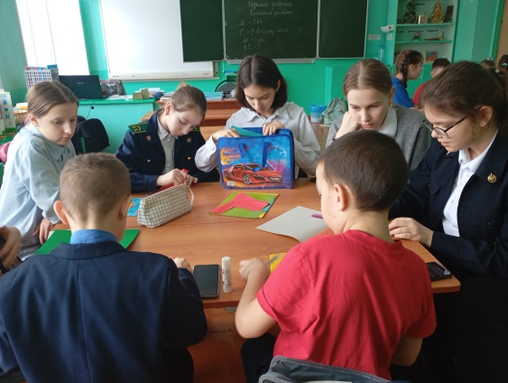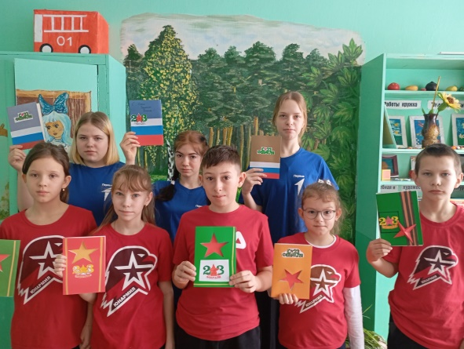
- Рефлексия и обсуждение проведённого общественно полезного дела.
«Спешите делать добро!» - эти красивые слова принадлежат главному врачу московских тюремных больниц Ф.П.Гаазу. Он очень много сделал для облегчения условий жизни заключенных. В 1909 году этот призыв высечен на постаменте памятника доктору в Москве.
- В чем же должна проявляться доброта? (Доброта должна проявляться в повседневной жизни: покормить бездомного котёнка, почитать сказку младшему братику, помочь пожилому человеку перейти дорогу, развеселить грустного одноклассника…) Ребёнок, привыкший с раннего детства делать добрые дела, став взрослым, готов будет совершить героический поступок ради незнакомого человека, встанет на защиту Родины.
7. Самоанализ проведённого киноурока
Фильм посмотрели совместно юнармейцы и кадеты. Они осуждали поступок старшего кадета Марка. Ребята хотели встать на защиту Гриши, когда ему грозило отчисление из Суворовского училища. Фильм заканчивается на позитивной ноте, правда восторжествовала. Как в сказке, добро побеждает зло. Но зло не наказано, оно превращено в добро. Мальчики стали друзьями. Марк нашёл своё место – он прекрасный кондитер.
Ребята сделали вывод: можно найти выход из любой ситуации. Важно уметь договариваться, отстаивать свою точку зрения, но не пускать в ход кулаки. И не терять совесть.
Социальная практика удалась. Трудились все ребята в группах сообща. Кадеты совместно с юнармейцами и наставники из «Движения Первых». Открытки передали волонтёрам и отправили участникам СВО.
8. Подтверждение регистрации на сайте «Киноуроки в школах России»

9. Размещение на сайте «Киноуроки в школах России» проведённых социальных практик».


